Anxietatea energetică

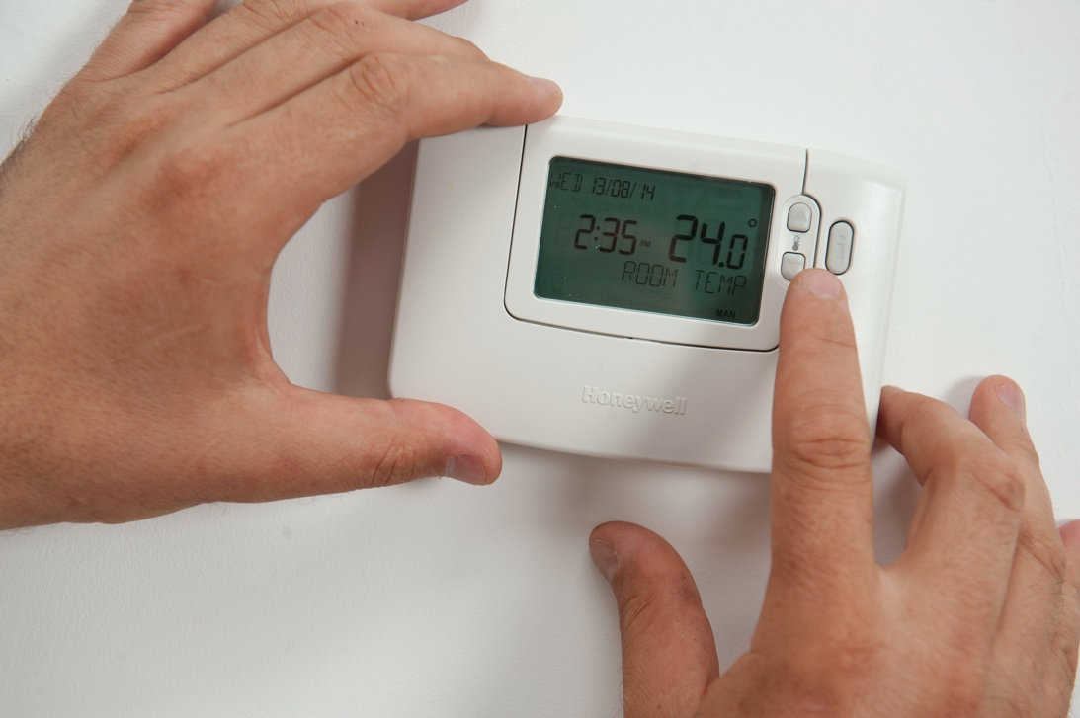

Anxietatea energetică 1
Cum funcționează acest curs 2
Rezultate ale învățării 2
Introducere 3
Cum definim anxietatea energetică? 3
Identificarea anxietății energetice 4
Ce putem face în legătură cu anxietatea legată de energie? 5
Cum poate digitalizarea energiei să reducă anxietatea legată de energie? 6
Concluzie 7
Resurse suplimentare 7
Mulțumiri 7
Atribuirea imaginilor 7

Cum funcționează acest curs

Acest curs scurt, de 30 de minute, explorează ce este anxietatea energetică și principalele sale cauze. Cursul explorează, de asemenea, modul în care digitalizarea energiei poate ajuta la abordarea anxietății energetice și unde puteți găsi sprijin și resurse pentru a vă ajuta pe voi înșivă și pe ceilalți. S-ar putea să fiți:

- Îngrijorat de consumul de energie al dvs. sau al altora.
- Interesat de modul în care digitalizarea energiei poate ajuta la combaterea anxietății energetice.

Acest curs vă va aprofunda înțelegerea tranziției energetice digitale și vă va sprijini propria călătorie în domeniul energiei digitale! Face parte dintr-o serie de 12 cursuri numită Digital Energy Essentials (Elemente esențiale ale energiei digitale), dezvoltată de proiectul Every1, care are ca scop să permită și să încurajeze implicarea tuturor în tranziția energetică. Puteți afla mai multe despre proiect accesând: https://every1.energy

La sfârșitul cursului, vă sugerăm câteva materiale de învățare suplimentare pe care le puteți explora. Acestea includ cursul „Ce este tranziția energetică digitală?”, care explorează ce este energia digitală și motivele care stau la baza trecerii la digitalizarea producției și consumului de energie.

Aceasta este o traducere a versiunii originale în limba engleză a cursului, care include posibilitatea de a completa un scurt test și de a obține o insignă digitală Every1.

Acest proiect a primit finanțare din partea Programului Orizont al Uniunii Europene pentru Cercetare și Inovare (2021-2027) în cadrul acordului de grant nr. 101075596. Responsabilitatea exclusivă pentru conținutul acestui curs revine proiectului Every1 și nu reflectă neapărat opinia Uniunii Europene.

Rezultate ale învățării

După parcurgerea acestui curs scurt, veți fi capabili să:

- Descrieți ce este anxietatea energetică.
- Înțelegeți principalele cauze ale anxietății energetice.
- Găsiți sau îndrumați alte persoane către resurse și sprijin pentru combaterea anxietății energetice.
- Înțelegeți modul în care digitalizarea energiei poate aborda anxietatea energetică.

Introducere
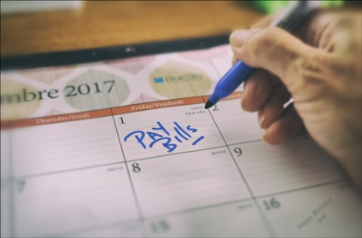
Îngrijorările legate de energie se pot concentra și se pot manifesta în diferite moduri. În acest curs explicăm ce înseamnă termenul „anxietate energetică” și explorăm diferitele cauze ale acestui fenomen.

S-ar putea să aveți îngrijorări legate de creșterea prețurilor la energie sau să fiți îngrijorați cu privire la plata facturilor gospodăriei. Sau s-ar putea să aveți membri ai familiei, prieteni sau vecini care sunt îngrijorați cu privire la modul în care se vor încălzi în timpul iernii sau se vor răcori în timpul căldurii verii.

Cum ne afectează anxietatea energetică și, mai important, ce măsuri pozitive putem lua pentru a ne adresa preocupărilor?

Cum definim anxietatea energetică?

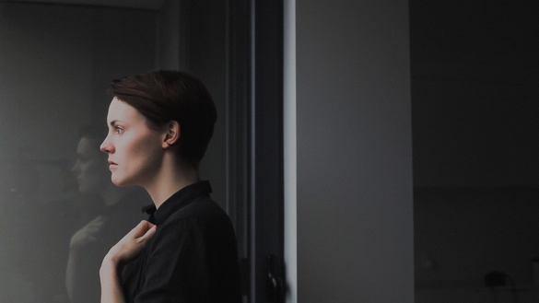
Anxietatea energetică este un termen utilizat pentru a descrie îngrijorările sau stresul legate de o serie de probleme energetice. Anxietatea legată de energie se poate manifesta într-o serie de moduri. Este posibil să recunoașteți aceste comportamente la dvs. sau la prieteni, familie, colegi, vecini sau persoane cu care lucrați, deși persoanele care au îngrijorări legate de energie s-ar putea să nu discute deschis despre acestea cu alții.

De exemplu, este posibil să aveți:

- Îngrijorări legate de creșterea facturilor la energie și de impactul potențial asupra finanțelor personale sau ale gospodăriei. Acest lucru poate fi deosebit de acut dacă sunteți responsabil pentru venitul principal al gospodăriei. De asemenea, s-ar putea să vă faceți griji cu privire la plata facturilor, dacă nu vă puteți permite să plătiți toate facturile gospodăriei. Puteți citi mai multe despre acest subiect în articolul „Facturile mari la energie vă afectează sănătatea mintală?” de la UK Energy Saving Trust.
- Temerile legate de impactul consumului de energie asupra mediului, inclusiv poluarea și contribuția la schimbările climatice. S-ar putea să vă simțiți fără speranță și ca și cum nimic din ceea ce faceți nu va schimba nimic. Acest tip de preocupări legate de mediu pot fi asociate și cu alte tipuri de anxietate conexe, cum ar fi anxietatea ecologică sau climatică. Aflați mai multe în acest articol al UK Energy Saving Trust Ce este anxietatea ecologică și cum puteți face față acesteia?
- Preocupări legate de potențiale penurii de energie, întreruperi sau perturbări în aprovizionarea cu energie. S-ar putea să fiți îngrijorat cu privire la securitatea energetică sau să aveți preocupări legate de impactul conflictelor asupra costului energiei.

Criza energetică și a costului vieții care afectează în prezent Europa, împreună cu degradarea climei și schimbările climatice, înseamnă că anxietatea energetică poate fi cauzată de o serie de factori diferiți. După cum vom vedea, anxietatea energetică afectează, din păcate, și multe persoane din Uniunea Europeană.

Identificarea anxietății energetice

Anxietatea energetică acoperă o serie de preocupări și îngrijorări legate de consumul și producția de energie. Dar ce tip de comportamente ar putea indica anxietatea energetică? Anxietatea energetică se poate manifesta, printre altele, prin următoarele:

- Evitarea activităților care consumă energie (de exemplu, neaprinzerea încălzirii sau restricționarea utilizării acesteia) din teama costurilor ridicate sau a impactului perceput asupra mediului. Acest lucru poate avea un impact asupra sănătății și bunăstării dumneavoastră. De exemplu, locuința dumneavoastră poate deveni umedă în mod necorespunzător, dacă nu este încălzită și ventilată corespunzător. Acest lucru ar putea cauza probleme de sănătate sau ar putea face locuința dumneavoastră inconfortabilă.
- Verificarea constantă a consumului de energie sau a facturilor la energie. Dacă sunteți îngrijorat de costul energiei, s-ar putea să vă preocupați excesiv de cantitatea de energie pe care o consumați. S-ar putea să verificați frecvent consumul de energie electrică sau facturile la energie. Sau s-ar putea să căutați în mod excesiv informații despre prețurile energiei și să comparați tarifele la energie pentru a vedea dacă aveți cea mai bună ofertă.
- Iritarea și frustrarea. S-ar putea să vă iritați pe ceilalți membri ai gospodăriei (de exemplu, colegii de apartament sau membrii familiei) dacă aceștia nu par să fie la fel de preocupați de consumul de energie ca dvs. De exemplu, colegii dvs. de apartament lasă luminile aprinse și folosesc multe aparate electrice în mod inutil, fără să se gândească la costul acestor activități.
- Retragerea. S-ar putea să observați că vă retrageți din interacțiunile sociale sau că nu vă puteți permite activități sociale care implică consumul de energie. De exemplu, poate că înainte invitați prietenii sau vecinii la cafea sau familia la cină, dar acum vă faceți griji că casa dvs. este prea rece sau că nu vă puteți permite să folosiți cuptorul pentru gătit.
- Vă simțiți copleșit, vinovat sau distras. Poate sunteți frustrat din cauza prețurilor la energie, a politicilor și a incapacității de a controla cheltuielile cu energia și nu sunteți sigur ce puteți face pentru a vă schimba situația. De exemplu, dacă locuiți într-o locuință închiriată, s-ar putea să nu aveți control asupra nivelului de izolare al casei tale sau asupra eficienței sistemului de încălzire sau răcire.
Este posibil să vă simțiți distras de grijile legate de energie și să nu vă puteți concentra asupra altor sarcini sau să nu puteți dormi noaptea.

Grijile și preocupările legate de energie pot provoca o serie de comportamente și simptome fizice, care, dacă persistă în timp, pot indica anxietate legată de energie.

Ce putem face în legătură cu anxietatea legată de energie?

Îngrijorările legate de energie sunt foarte răspândite.


Anxietatea energetică legată de costurile energiei, de exemplu, este adesea o consecință a sărăciei energetice. Sărăcia energetică este „... lipsa accesului unei gospodării la servicii energetice esențiale, cum ar fi încălzirea, apa caldă, răcirea, iluminatul și energia pentru alimentarea aparatelor ... determinată de trei cauze fundamentale, și anume cheltuieli energetice ridicate în raport cu bugetul gospodăriei, niveluri generale scăzute de venituri și performanța energetică scăzută a clădirilor” (EU Science Hub, 2024). În septembrie 2024, cercetările efectuate de Centrul științific al Uniunii Europene (UE) au estimat că sărăcia energetică este o problemă semnificativă care afectează între 8 și 16 % din cetățenii Uniunii Europene.

Pentru a combate sărăcia energetică, UE a adoptat mai multe acte legislative care vizează minimizarea impactului fluctuațiilor prețurilor energiei asupra consumatorilor, de exemplu Directivele privind gazele și energia electrică. Alte acte legislative, precum Pactul verde european, care sprijină eforturile UE de a atinge obiectivul de zero emisii nete până în 2050, conțin dispoziții specifice, de exemplu axate pe îmbunătățirea izolației clădirilor, care atenuează cauzele sărăciei energetice. Puteți citi mai multe despre sărăcia energetică în acest articol Sărăcia energetică în UE.

În timp ce guvernele pot adopta legislație pentru a contribui la reducerea costurilor energiei și a impactului potențial al conflictelor, cum ar fi cel din Ucraina, asupra consumatorilor, ce alte măsuri ați putea lua pentru a vă sprijini pe dvs. sau pe alții care au îngrijorări sau preocupări legate de energie? Iată câteva idei care v-ar putea fi utile:

- Dacă anxietatea legată de energie vă afectează starea fizică sau mentală, este important să solicitați sprijin. Puteți discuta preocupările dvs. cu un medic sau cu o altă persoană calificată. Aceștia vă pot oferi sprijin și vă pot pune în legătură cu organizații care vă pot ajuta.
- Este posibil să existe organizații în comunitatea dvs. locală în care vă puteți implica sau care v-ar putea oferi sprijin. Discuțiile cu alte persoane interesate de problemele legate de energie vă pot ajuta să simțiți că nu sunteți singura persoană îngrijorată de unele dintre problemele pe care le-am discutat în acest curs. De exemplu, pot exista organizații neguvernamentale (ONG-uri), spații calde sau comunități energetice, care vă pot pune în legătură cu cetățeni care împărtășesc aceleași idei, sunt interesați de problemele legate de energie și iau măsuri pozitive pentru a le aborda. Puteți afla mai multe despre acest tip de organizații în cursul nostru Comunități energetice.
- Pot exista organizații la nivel național care vă pot sprijini și consilia. În Marea Britanie, de exemplu, există Citizens Advice Bureau, care oferă sprijin și consiliere cu privire la o serie de probleme, pentru oricine are nevoie.
- S-ar putea să vă fie de ajutor să discutați despre preocupările dvs. cu familia, prietenii, vecinii sau colegii. După cum puteți vedea, problemele legate de energie afectează multe persoane, în moduri diferite. Dacă locuiți cu alte persoane, s-ar putea să doriți să purtați o discuție despre consumul de energie, pentru a găsi împreună soluții la problemele legate de energie.
- Dacă sunteți îngrijorat de costul energiei și de modul în care să vă plătiți facturile la energie, ar fi bine să discutați acest lucru cu furnizorul dvs. de energie. Acesta ar trebui să vă poată oferi sprijin, de exemplu, prin furnizarea unui plan de plată (și, în unele țări, cum ar fi Marea Britanie, poate fi obligat legal să facă acest lucru) sau prin consiliere cu privire la ajutorul guvernamental pentru a vă sprijini cu costul facturilor.

Deși poate fi dificil la început, este important să discutați cu diferite persoane și organizații, care vă pot ajuta în ceea ce privește anxietatea legată de energie sau preocupările legate de energie.

Cum poate digitalizarea energiei să reducă anxietatea legată de energie?

Tehnologiile digitale joacă un rol esențial în tranziția energetică digitală și ne permit să optimizăm modul în care producem și consumăm energia. Dacă nu ați făcut-o deja, vă recomandăm să explorați cursul Ce este tranziția energetică digitală? pentru a afla mai multe. Digitalizarea energiei contribuie, de asemenea, la echilibrarea mai eficientă a ofertei și a cererii și la consolidarea securității energetice, asigurându-ne că suntem mai puțin vulnerabili la fluctuațiile ofertei.

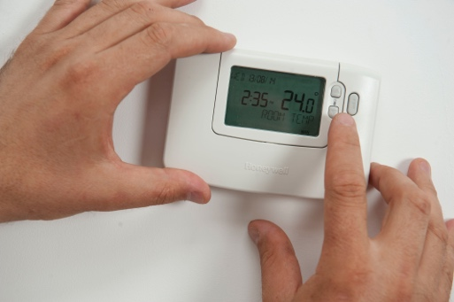
Pentru consumator, digitalizarea energiei vă permite să înțelegeți mai bine consumul de energie prin utilizarea tehnologiilor digitale. Puteți afla mai multe în cursul nostru Dispozitive inteligente și tehnologie energetică digitală. Cu toate acestea, deși informațiile în timp real despre consumul de energie pot fi utile în unele cazuri, dacă verificați deja consumul de energie și facturile în mod regulat, utilizarea tehnologiilor digitale în acest scop trebuie analizată cu atenție.

Pe lângă informațiile despre consumul de energie, s-ar putea să doriți să analizați și diferite tipuri de tarife la energie electrică care oferă costuri reduse în afara orelor de vârf. Consultați cursul nostru Piețele energiei: înțelegerea prețurilor și tarifelor pentru mai multe informații despre funcționarea piețelor de energie electrică și diferitele tipuri de contracte de energie electrică.

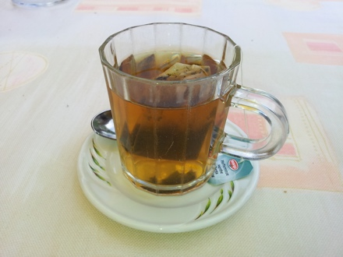
Concluzie

Anxietatea energetică este cauzată de o serie de factori care sunt în mare parte în afara controlului nostru. Cu toate acestea, discutând cu alții, sprijinindu-ne reciproc și utilizând în mod adecvat tehnologiile digitale, putem potențial să atenuăm unele dintre preocupările noastre și să luăm măsuri pozitive pentru a combate îngrijorările legate de energie.

Resurse suplimentare

- Citiți articolul „Creșterea datoriilor la energie creează o criză de sănătate mintală pentru gospodării” al End Fuel Poverty Coalition.
- Ce să faceți dacă aveți dificultăți în a vă plăti facturile la energie de la Money Saving Expert oferă sfaturi axate pe Marea Britanie, care pot fi utile și în alte contexte. În mod similar, în contextul britanic, Anxietatea energetică este în creștere, dar nu sunteți singuri oferă sfaturi și sprijin.
- Citiți acest articol din Dissent despre Germania, impactul conflictului din Ucraina și anxietatea energetică.

Mulțumiri

Energy Anxiety a fost creat de proiectul Every1 și este licențiat CC BY-SA 4.0, cu excepția cazului în care se specifică altfel.

Atribuirea imaginilor

Imaginea principală a cursului: reglarea termostatului de CORGI HomePlan este licențiată CC BY 2.0.
Introducere: Provocarea noastră zilnică: Pe primul loc de Sue Thompson este licențiată CC BY-ND 2.0.
Cum definim anxietatea energetică?: Worry de Icare Girard este licențiată CC BY 2.0.
Ce putem face în legătură cu anxietatea energetică?: Diversitatea școlară, multe mâini unite de Wonder woman0731 este licențiată CC BY 2.0.
Cum poate digitalizarea energiei să reducă anxietatea energetică?: reglarea termostatului de CORGI HomePlan este licențiată CC BY 2.0.
Concluzie: Cup of tea de oatsy40 este licențiată CC BY 2.0.

